«MOTTAKERNAVN»
«KONTAKT»
«ADRESSE»
«POSTNR» «POSTSTED»

Vår dato: 19.12.2017 | Deres referanse: «REF» | Vår saksbehandler:
 | Vår referanse: 2017/9818- 35897/2017 | Bernt-Egil Tafjord

Varsel om oppstart av detaljregulering med konsekvensutredning – Gang- og sykkelvei langs Semsveien, strekningen Torespæren - Ytong - Øvre Eiker kommune

Med hjemmel i plan- og bygningslovens kapittel 12, jfr. § 12-8, varsler Øvre Eiker kommune oppstart av arbeid med regulering for del av Semsveien over Semsletta . Planområdet strekker seg på sør- og østsiden av Semsveien fra jernbaneovergangen ved Ytong/Eiker næringspark og til rundkjøringen ved Torespæren.

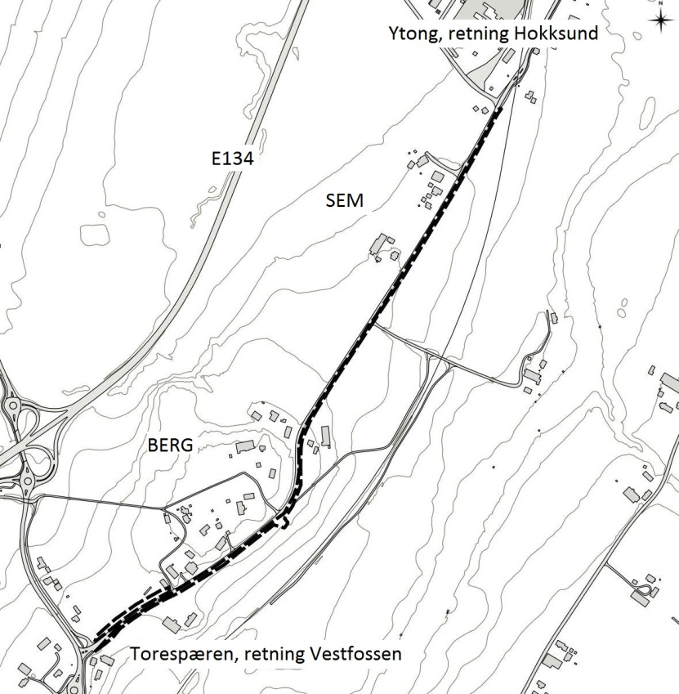

Planstatus
Området traseen er planlagt lagt gjennom er avsatt til LNF(R)-sone og ligger i hensynsone for verdifullt kulturlandskap i gjeldene kommuneplan. Området er også vurdert til regionalt viktig kulturmiljø i Regional plan for kulturminner og kulturmiljøer, samt lokalt viktig kulturmiljø Kommunedelplan for kulturminner i Øvre Eiker kommune.

Formålet med planen
Planen skal sørge for sammenhengende gang- og sykkelvei langs Semsveien til Torespæren og dermed gi en sammenhengende gangog sykkelvei fra Vestfossen til Hokksund. I tillegg skal utsiktspunktet ved Berg mot Aker- Smørgrav søkes ivaretatt. Berørt areal vil i hovedsak være kommunal veggrunn langs Semsveien og et mindre parti ved trassenes ende mot Torespæren, der det kan komme til å kreves justering av kjøreveg mot nordøst for å tilpasse gangveien i terrenget.

Utredningstemaer
I planprosessen skal temaene kulturlandskap og naturmangfold konsekvensutredes.

Frist
7.02.2018

Med vennlig hilsen

Bernt-Egil Tafjord
arealplanlegger

Dette dokumentet er elektronisk godkjent og sendes uten underskrift

